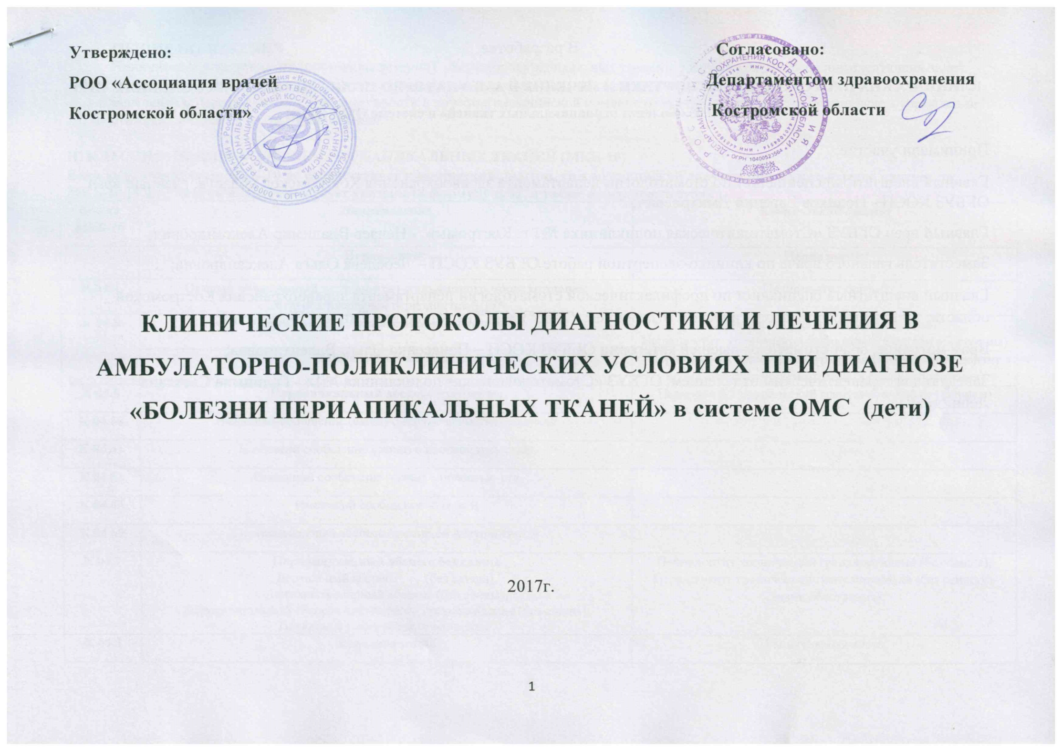
В разработке
КЛИНИЧЕСКИХ ПРОТОКОЛОВ ДИАГНОСТИКИ И ЛЕЧЕНИЯ В АМБУЛАТОРНО-ПОЛИКЛИНИЧЕСКИХ УСЛОВИЯХ ПРИ ДИАГНОЗЕ «Болезни периапикальных тканей» в системе ОМС (дети)
Принимали участие:
Главный внештатный специалист по стоматологии департамента здравоохранения Костромской области, главный врач ОГБУЗ КОСП - Новиков Евгений Дмитриевич;
Главный врач ОГБУЗ «Стоматологическая поликлиника №1 г. Костромы» - Нечаев Владимир Александрович;
Заместитель главного врача по клинико-экспертной работе ОГБУЗ КОСП – Лебедева Ольга Александровна;
Главный внештатный специалист по профилактической стоматологии департамента здравоохранения Костромской области, заведующая стоматологическим отделением ОГБУЗ КОСП - Апушкина Татьяна Евгеньевна;
Врач-методист, врач-стоматолог высшей категории ОГБУЗ КОСП – Панасенко Ольга Валентиновна;
Заведующая терапевтическим отделением ОГБУЗ «Стоматологическая поликлиника №1» - Голицына Светлана Леонидовна.

ОБЩИЕ ПОЛОЖЕНИЯ

Клинические рекомендации (протоколы лечения) «Болезни периапикальных тканей» разработаны для решения следующих задач:
- установление единых требований к порядку диагностики и лечения больных с периодонтитом;
- обеспечение оптимальных объемов, доступности и качества медицинской помощи, оказываемой пациенту в медицинском учреждении.
-достижение желаемых результатов лечения.

II. КЛАССИФИКАЦИЯ БОЛЕЗНЕЙ ПЕРИАПИКАЛЬНЫХ ТКАНЕЙ (МКБ-10)
Если коду диагноза по МКБ-10 не соответствует клинический диагноз, то в медицинской документации указывается диагноз по МКБ-10 (в диагнозе заболевания следует указывать формулу зуба, а также поверхность зуба).
Код по МКБ-10 | Наименование | Клинический диагноз
 | Периодонтит | Периодонтит
К 04.4 | Острый апикальный периодонтит пульпарного происхождения  Острый апикальный периодонтит БДУ* | Периодонтит острый
К 04.5 | Хронический апикальный периодонтит | Периодонтит хронический фиброзный  Периодонтит хронический фиброзный (в стадии обострения)
 | Апикальная гранулема | Периодонтит хронический гранулематозный Периодонтит хронический гранулематозный (в стадии обострения)
К 04.6 | Периапикальный абсцесс со свищом | Периодонтит хронический гранулирующий (со свищем)
К 04.60 | Имеющий сообщение (свищ) с верхнечелюстной пазухой
К 04.61 | Имеющий сообщение (свищ) с носовой полостью
К 04.62 | Имеющий сообщение (свищ) с полостью рта
К 04.63 | Имеющий сообщение с кожей
К 04.69 | Периапикальный абсцесс со свищем неуточненный
К 04.7 | Периапикальный абсцесс без свища  Дентальный абсцесс (без свища),  Дентоальвеолярный абсцесс (без свища),  Периодонтальный абсцесс пульпарного происхождения (без свища),  Периапикальный абсцесс без свища. | Периодонтит хронический гранулирующий (без свища),  Периодонтит хронический гранулирующий (без свища)(в стадии обострения).
К 04.8 | Корневая киста | Радикулярная киста
К 04.80 | Апикальная и боковая  Периапикальная
БДУ - без дополнительных уточнений

III. ОБЩИЕ ПОДХОДЫ К ДИАГНОСТИКЕ ПЕРИОДОНТИТА И БОЛЕЗНЕЙ ПЕРИАПИКАЛЬНЫХ ТКАНЕЙ
Диагностика периодонтита и болезней периапикальных тканей производится путем сбора анамнеза, клинического осмотра, дополнительных методов обследования и направлена на определение состояния периапикальных тканей и показаний к лечению. Факторы, препятствующие немедленному началу лечения:
- наличие непереносимости лекарственных препаратов и материалов, используемых на данном этапе лечения;
- неадекватное психоэмоциональное состояние пациента перед лечением;
- острые поражения слизистой оболочки рта и красной каймы губ;
- острые воспалительные заболевания органов и тканей рта;
- общее состояние здоровья, препятствующее проведению лечения;

На рентгенологическое исследование возлагается основная нагрузка при постановке правильного диагноза и дифференциальной диагностике с другими заболеваниями с аналогичной симптоматикой.

IV.ОБЩИЕ ПОДХОДЫ К ЛЕЧЕНИЮ ПЕРИОДОНТИТА
Принципы лечения больных с периодонтитом предусматривают одновременное решение нескольких задач:
- предупреждение гибели зачатка постоянного зуба при периодонтите молочных зубов;
- предупреждение дальнейшего развития патологического процесса;
- сохранение и восстановление анатомической формы пораженного зуба и функциональной способности всей зубочелюстной системы;
- повышение качества жизни пациентов.
Лечение периодонтита включает:
- проведение местной анестезии (при необходимости и при отсутствии общих противопоказаний);
- создание доступа к полости зуба;
- раскрытие полости зуба;
- создание прямого доступа к корневым каналам;
- прохождение канала или его распломбирование в ранее депульпированных зубах;
- определение рабочей длины корневого канала;
- обработку корневых каналов (механическую и медикаментозную);
- применение физических методов (по потребности);
- пломбирование корневых каналов временными и/или постоянными пломбировочными материалами;
- рентгенологический контроль на этапах лечения;
- восстановление зуба пломбой после эндодонтического лечения.
В случае безуспешного консервативного лечения или его невозможности рассматривается вопрос о консервативно-хирургических или хирургических методах лечения: резекция верхушки зуба, гемисекция зуба, коронарно-радикулярная сепарация, удаление зуба.

Основные показания к удалению временного зуба:
- резорбция (рассасывание) корня более чем на 2/3 его длины;
- значительная подвижность зуба;
- наличие осложнений (остит, гранулема, свищ и пр.);
- если до прорезывания постоянного зуба осталось меньше года;
- при рецидиве заболевания после неудачного консервативного лечения;
- если у ребёнка в анамнезе определена аллергия или хронические инфекционные патологии, заболевания внутренних органов;
- при перфорации дна полости зуба;
- при разрушении пластинки костной ткани, расположенной вокруг фолликула формирующегося постоянного зуба;
- если ребёнок ослаблен основным хроническим заболеванием, у него снижена иммунная защита.

На выбор тактики лечения оказывают влияние следующие факторы:
- анатомическое строение зуба (значительно изогнутые или атипичные по строению корни представляют значительную проблему);
- патологическое состояние зуба (близость воспалительного процесса к зачатку постоянного зуба, выраженная облитерация каналов, внутренняя или наружная резорбция корневых каналов, горизонтальные и вертикальные переломы корней);
- последствия проведенного ранее вмешательства на данном зубе;
- изоляция, доступ и возможность выполнения лечения (невозможность качественно изолировать рабочее поле, ограничение открывания рта пациентом, сопутствующая патология);
- возможность последующего восстановления анатомической формы коронковой части зуба и его жевательной функции.
При медикаментозном периодонтите следует удалить препарат, явившийся причиной развития воспаления, промыть операционное поле растворами антисептиков и/или ферментами; если есть возможность применить антидот и/или препарат, оказывающий выраженное противоэкссудативное действие, и закрыть полость временной герметичной повязкой.
При травматическом периодонтите удаляется причина, приведшая к развитию патологического процесса (пломба, коронка, вкладка).
При инфекционном, медикаментозном и травматическом периодонтите проводят некрэктомию – удаление всех некротизированных тканей.
В зависимости от клинической ситуации лечение проводится в 1 или несколько посещений (оставление корневых каналов открытыми для создания оттока экссудата, наложением временной пломбы и т.д.).
Лечение начинается с создания доступа к операционному полю, так как очень важна прямая видимость устьев корневых каналов. Проводится полное удаление всех кариозных тканей, дефектных реставраций. В то же время необходимо максимально сохранить коронковую часть зуба, чтобы не ослабить стенки. Для исключения перфорации зондом исследуют дно полости зуба.
В случае положительной динамики лечения проводят окончательную обработку и пломбирование корневых каналов под рентгенологическим контролем.
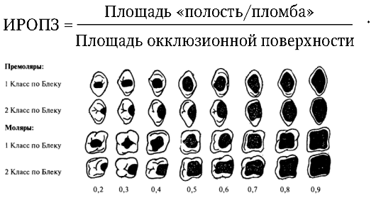
Для выбора метода восстановления анатомической формы коронковой части постоянного зуба со сформированными корнями необходимо оценить степень разрушения коронковой части зуба. Восстановление коронковой части зуба (пломбирование полости) стоматологическими цементами, в том числе стеклоиономерными и композитами химического отверждения, а также материалами из фотополимеров ( V, III, IV класс по Блэку только для фронтальных зубов – резцов и клыков) показано при разрушении коронковой части зуба не более чем на 30% от её объёма. Для выбора метода восстановления анатомической формы жевательных зубов используют индекс разрушения окклюзионной поверхности зуба (ИРОПЗ) по В.Ю. Миликевичу.
При показателях ИРОПЗ 0,2 — 0,4 применяется метод пломбирования. После окончания эндодонтического лечения возможна постановка временной пломбы (повязки), если невозможно поставить постоянную пломбу в первое посещение или для предотвращения возможных осложнений. Постоянное пломбирование проводят в одно посещение.
Для группы жевательных зубов при ИРОПЗ> 0,4 показано изготовление вкладок из металлов, из керамики или из композитных материалов (для постоянного зуба со сформированными корнями ). При ИРОПЗ > 0,6 показано изготовление искусственных коронок, при ИРОПЗ>0,8 показано применение штифтовых конструкций с последующим изготовлением коронок.

Процесс лечения периодонтита завершается рекомендациями пациенту по срокам повторного обращения и профилактике**.

V. ОРГАНИЗАЦИЯ МЕДИЦИНСКОЙ ПОМОЩИ ПАЦИЕНТАМ С БОЛЕЗНЯМИ ПЕРИАПИКАЛЬНЫХ ТКАНЕЙ
Лечение пациентов с периодонтитом и болезнями периапикальных тканей проводится в стоматологических медицинских организациях. Оказание помощи больным с периодонтитом и болезнями периапикальных тканей осуществляется врачами-стоматологами детскими, врачами-стоматологами ***, зубными врачами. В процессе оказания помощи принимает участие средний медицинский персонал, в том числе и гигиенисты стоматологические.

VI. ТРЕБОВАНИЯ К ДИАГНОСТИКЕ И ЛЕЧЕНИЮ В АМБУЛАТОРНО-ПОЛИКЛИНИЧЕСКИХ УСЛОВИЯХ:
Вид медицинской помощи | первичная медико-санитарная помощь
Условия оказания медицинской помощи | амбулаторно
Форма оказания медицинской помощи | плановая
Категория возрастная | дети

Код по МКБ-10 | Диагностические мероприятия |  | Лечебные мероприятия |  | Лекарственные препараты и медикаменты, стоматологические материалы/ физиолечение (на усмотрение лечащего врача, по показаниям) | Сроки лечения | Достигнутый результат
 | Обязательные, кратность выполнения: «1» - если 1 раз; «согласно алгоритму» - если обязательно несколько раз (1 и более) | Требующие обоснования (по показаниям, на усмотрение лечащего врача) | Обязательные, кратность выполнения: «1» - если 1 раз; «согласно алгоритму» - если обязательно несколько раз (1 и более) | Требующие обоснования (по показаниям, на усмотрение лечащего врача)
К04.4  К04.5  К04.6  К04.60  К04.61  К04.62  К04.63  К04.69  К04.7  К04.8  К04.80 | Сбор анамнеза и жалоб при патологии полости рта-1; внешний осмотр челюстно-лицевой области-1; визуальное исследование при патологии полости рта-1;  осмотр полости рта с помощью инструментов (с заполнением зубной формулы)-1 (при первичном обращении);  определение прикуса (временный, сменный, постоянный)-1 (при первичном обращении);  пальпация органов полости рта – 1 и более; определение индекса КПУ / кп / КПУ + кп - 1 (при первичном обращении);  термодиагностика зуба -1; перкуссия зубов-1; прицельная внутриротовая контактная ренгенография или радиовизиография -1 (для постановки диагноза и оценки степени разрушения зуба); описание и интерпретация рентгенологических изображений-1. | Люминесцентная стоматоскопия; электроодонтометрия; описание и интерпретация рентгенологических изображений; определение индекса гигиены; определение пародонтальных индексов;  консультация врача-стоматолога-хирурга. | Обучение гигиене полости рта - 1; аппликационная анестезия - 1; эвакуация распада пульпы-1-4; инструментальная и медикаментозная обработка корневого канала-1-4;  пломбирование корневого канала -1-4; прицельная внутриротовая контактная рентгенография или радиовизиография челюстно-лицевой области – 1 (контроль качества пломбирования корневых каналов и оценка степени разрушения зуба); описание и интерпретация рентгенологических изображений – 1 ; восстановление зуба пломбой**** -1. | Профессиональная гигиена полости рта и зубов; инфильтрационная анестезия и/или проводниковая анестезия; снятие пломбы*;  наложение временной пломбы; снятие временной пломбы; коагуляция десны;  трепанация зуба;  распломбировка корневого канала; фиксация внутриканального (анкерного) штифта, вкладки;  временное пломбирование лекарственным препаратом корневого канала; назначение лекарственных препаратов при заболеваниях зубов. | Анестетики; препараты для аппликационной анестезии; антисептики; материалы для временных пломб; материалы для пломбирования корневого канала (временного или постоянного); материалы для постоянного пломбирования (за исключением амальгамы); фотополимеры – V, III, IV класс по Блэку только для фронтальных зубов, анкерные штифты, материалы для фиксации штифтов, пасты полировочные; пасты для снятия зубного налёта; материалы для распломбировки корневых каналов; физиолечение. | До 21 дней | Лечение завершено (301); выздоровление (301).
** Дополнительная информация
*Снятие пломбы из амальгамы.
**1. Явка на прием к врачу-стоматологу (лечащему врачу) минимум один раз в полгода для проведения профилактических осмотров, гигиенических мероприятий.
2.Запломбированные зубы чистить зубной щеткой с пастой так же, как естественные зубы — два раза в день. После еды полоскать рот для удаления остатков пищи.
3. Для чистки межзубных промежутков можно использовать зубные нити (флоссы).
4.Если после пломбирования и окончания действия анестезии пломба мешает смыканию зубов, то необходимо в ближайшее время обратиться к лечащему врачу.
5.При пломбах из композитных материалов не следует принимать пищу, содержащую естественные и искусственные красители (например: чернику, чай, кофе и т. п.), в течение первых двух суток после пломбирования зуба.
6. Возможно временное появление боли (повышенной чувствительности) в запломбированном зубе во время приема и пережевывания пищи. Если указанные симптомы не проходят в течение 1—2 нед., необходимо обратиться к лечащему врачу.
7. При возникновении в зубе резкой боли необходимо как можно быстрее обратиться к лечащему врачу.
8. Раз в полгода следует посещать стоматолога для проведения профилактических осмотров и необходимых манипуляций (при пломбах из композитных материалов — для полировки пломбы, что увеличит срок её службы).
9. После проведения лечения необходимо динамическое наблюдение за зубом в течение 2-х лет. Контрольное рентгенологическое исследование следует проводить не ранее 3 месяцев и не позднее 1 года после пломбирования.
***Врачами-стоматологами (прошедшими аккредитацию в 2016 году и позднее). Врач – стоматолог проводит лечение болезней периапикальных тканей молочных и постоянных зубов (исключая санацию детей в условиях анестезиологического пособия).
**** Шлифовка и/или полировка пломбы входят в состав услуги «Восстановление зуба пломбой».

Алгоритм профессиональной гигиены рта и зубов

Этапы профессиональной гигиены:

— обучение пациента индивидуальной гигиене рта;

— контролируемая чистка зубов

— удаление над- и поддесневых зубных отложений;

— полирование поверхностей зубов;

— устранение факторов, способствующих скоплению зубного налёта;

— аппликации реминерализирующих и фторсодержащих средств (за исключением районов с высоким содержанием фтора в питьевой воде, более 1 мг/л);

— мотивация пациента к профилактике и лечению стоматологических заболеваний.

Процедура проводится в одно посещение.

При удалении зубных отложений (зубной камень, мягкий зубной налёт) следует соблюдать ряд условий:

— провести обработку рта раствором антисептика (0,06% раствор хлоргексидина, 0,05% раствор перманганата калия);

— при выраженной гиперестезии зубов и отсутствии общих противопоказаний удаление зубных отложений нужно проводить под местным обезболиванием;

-- изолировать обрабатываемые зубы от слюны;

-- обратить внимание на то, что рука, удерживающая инструмент, должна быть фиксирована на подбородке пациента или соседних зубах, терминальный стержень инструмента располагается параллельно оси зуба, основные движения – рычагообразные и соскабливающие – должны быть плавными, нетравмирующими.

В области коронок, композитных реставраций применяют ручной способ удаления зубных отложений.

Ультразвуковые аппараты не следует использовать у пациентов с респираторными и инфекционными заболеваниями, а также у больных с кардиостимуляторами.

Для удаления налёта и полирования поверхностей зубов используют резиновые колпачки, для жевательных поверхностей — вращающиеся щёточки, для контактных поверхностей — вращающиеся ёршики, резиновые конусы, суперфлоссы, флоссы и абразивные штрипсы. Полировочную пасту следует использовать, начиная с крупнодисперсной и заканчивая мелкодисперсной.

Необходимо устранить факторы, способствующие скоплению зубного налёта: удалить нависающие края пломб, провести повторное полирование пломб.
Периодичность проведения профессиональной гигиены полости рта и зубов зависит от стоматологического статуса пациента (гигиенического состояния полости рта, интенсивности кариеса зубов, состояния тканей пародонта, наличия ортодонтической конструкции). Минимальная периодичность проведения профессиональной гигиены — 2 раза в год.

В КАЖДОМ КОНКРЕТНОМ СЛУЧАЕ ЗА ВРАЧОМ ОСТАЕТСЯ ПРАВО ВЫБОРА ТОЙ ИЛИ ИНОЙ МЕТОДИКИ ЛЕЧЕНИЯ СТОМАТОЛОГИЧЕСКОГО ЗАБОЛЕВАНИЯ, А ТАК ЖЕ РЕШЕНИЕ О ВЫБОРЕ ПРИМЕНЯЕМЫХ РАСХОДНЫХ МАТЕРИАЛОВ.

